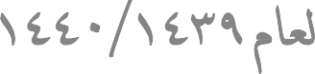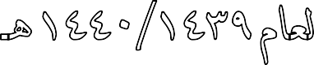
/ .................................. /
/ ................................: /
األسبوع السادس |  |  | األسبوع الخامس |  |  | األسبوع الرابع |  |  | األسبوع الثالث |  | األسبوع الثاني |  | األسبوع األول
هـ0333 /5/1 | هـ0333 /4/17 |  | هـ0333 /4/14 | هـ0333 /4/10 |  | هـ0333 /4/07 |  | هـ0333 /4/03 | هـ0333 /4/07 | هـ0333 /4/03 | هـ0333 /4/00 | هـ0333 /4/6 | هـ0333 /4/3 | هـ0333 /3/23
 ميراث الفروع  ( البنت )  تطبيقات |  |  |  تطبيقات   ميراث األصول  ( الجد والجدة )  تطبيقات |  |  |  تطبيقات   أحوال الورثة من حيث اإلرث بالفرض أو بالتعصيب  ميراث األصول  ( األب واألم ) |  |  |  الوارثون  أنواع اإلرث  أحكام العصبة |  |  أركان اإلرث  وشروطه  أسباب اإلرث  وموانعه  تطبيقات |  |  مبادئ في علم الفرائض في  الشبهات المثارة ّد عليها حول نظام اإلرث اإلسالم , والر
األسبوع الثاني عشر |  |  | األسبوع الحادي عشر |  |  | األسبوع العاشر |  |  | األسبوع التاسع |  | األسبوع الثامن |  | األسبوع السابع
هـ0333 /6/10 | هـ0333 / 6/06 |  | هـ0333 /6/03 | هـ0333 /6/03 |  | هـ0333 /6/6 |  | هـ0333 /6/2 | هـ0333 /5/23 | هـ0333 /5/15 | هـ0333 /5/12 | هـ0333 /5/08 | هـ0333 /5/05 | هـ0333 /5/01
 تابع حجب األشخاص  :  )2 حجب النقصان  تطبيقات  التأصيل |  |  |  الحجب وأقسامه   حجب األشخاص : )1 حجب الحرمان  تطبيقات |  |  |  تطبيقات   تطبيقات عامة |  |  |  ميراث األخت ألب   تطبيقات   ميراث اإلخوة ألم |  |  تطبيقات  ميراث األخت الشقيقة   تطبيقات |  |  ميراث الفروع  ( بنت االبن )  تطبيقات   ميراث الزوجين
األسبوع السابع عشر |  |  |  |  | األسبوع السادس عشر |  |  |  | األسبوع الخامس عشر |  | األسبوع الرابع عشر |  | األسبوع الثالث عشر
هـ0441 /8/27 |  | هـ0441 / 8/23 |  |  | هـ0441 /8/21 |  | هـ0441 / 8/06 |  | هـ0441 /8/07 | هـ0441 / 8/9 | هـ0441 /8/6 | هـ0441 /8/2 | هـ0441 /7 /28 | هـ0441 / 7/24
 |  |  |  |  |  |  |  |  | 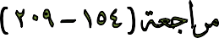 |  |  تطبيقات  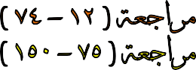 |  |  تطبيقات ّد  العول  الــــر

/ .................................. /
/ ................................: /

